#### (od verze 4.72.2.01)

Startovací stránka je doplněk pro zobrazení naposledy otevřených souborů aplikací NS, a to jak databázových tak i fyzicky existujících v OS. Je to jednoduchá stránka se seznamem odkazů na již jednou otevřené soubory, přičemž tento seznam je seřazen do posloupnosti od nejdříve otevřeného po nejpozději otevřeného souboru a to v počtu, který se dá nakonfigurovat (viz *Nastavení* – *aplikace* – *proměnné a jiné*)

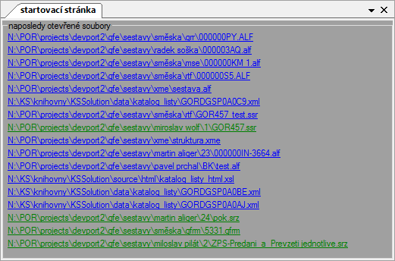

Položky se barevně liší: modré jsou soubory otevřené způsobem otevřít soubor a zelené jsou soubory otevřené způsobem otevřít sestavení. S nadsázkou se dá říci, že modré jsou soubory a zelené sestavení.

Každá položka má kontextovou nabídku 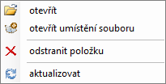

* otevřít – otevření vybrané položky způsobem, jakým byli naposledy otevřená;
* otevřít umístění souboru – otevření nadřazené složky OS souboru vybrané položky;
* odstranit položku – odstranění položky ze seznamu naposledy otevřených souborů; nutno podotknout, že proběhne odstranění pouze ze seznamu, nikoliv z OS;
* aktualizovat – aktualizace seznamu naposledy otevřených souboru; tato funkce zjistí fyzickou existencí souboru položek, v případě, že soubor v OS neexistuje, pak bude odstraněn ze seznamu; tato funkce se automaticky spouští po spuštění aplikace;